ФЕДЕРАЛЬНОЕ АГЕНТСТВО ЖЕЛЕЗНОДОРОЖНОГО ТРАНСПОРТА
Федеральное государственное бюджетное образовательное учреждение высшего образования
«Петербургский государственный университет путей сообщения
Императора Александра I»
(ФГБОУ ВО ПГУПС)

Кафедра «Локомотивы и локомотивное хозяйство»

РАБОЧАЯ ПРОГРАММА
дисциплины
«информационные технологии и системы диагностирования при эксплуатации и обслуживании автономных локомотивов» (Б1.Б.47)
для специальности
23.05.03 «Подвижной состав железных дорог»
по специализации
«Локомотивы»

Форма обучения – очная, заочная

Санкт-Петербург
2018

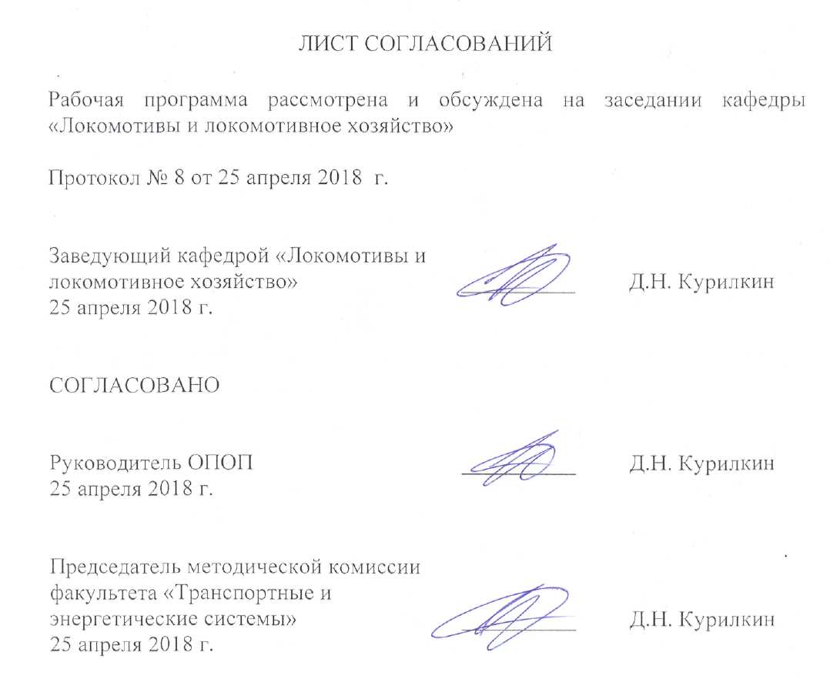
1. Цели и задачи дисциплины

Рабочая программа составлена в соответствии с ФГОС ВО, утвержденным «17» октября 2016 г., приказ № 1295 по специальности 23.05.03 «Подвижной состав железных дорог», по дисциплине «Информационные технологии и системы диагностирования при эксплуатации и обслуживании автономных локомотивов».
Целью изучения дисциплины «Информационные технологии и системы диагностирования при эксплуатации и обслуживании автономных локомотивов» является освоение студентами знаний в области методов и средств получения, хранения и переработки информации, получаемой в ходе оценки технического состояния тягового подвижного состава на основе использования новых информационных технологий и современных диагностических комплексов.
Для достижения поставленной цели решаются следующие задачи:
- обучение студентов навыкам использования современных информационных технологий, баз данных, получаемых в ходе мониторинга и диагностики эксплуатируемого тягового подвижного состава, с целью улучшения его показателей безопасности, надежности и экономической эффективности;
- приобретение обучающимися навыков работы с компьютером и системами контроля и диагностики как средствами получения информации о техническом состоянии тягового подвижного состава, дислокации локомотивов и локомотивных бригад, показателях расхода энергии на тягу;
- изучение студентами методов применения информационных технологий в локомотивном хозяйстве, обработке информации в компьютерных сетях;
- приобретение обучающимися способностей использовать информационные технологии при проектировании, модернизации и ремонте локомотивов.

2. Перечень планируемых результатов обучения по дисциплине, соотнесенных с планируемыми результатами освоения основной профессиональной образовательной программы

Планируемыми результатами обучения по дисциплине являются: приобретение знаний, умений, навыков и/или опыта деятельности.
В результате освоения дисциплины обучающийся должен:
ЗНАТЬ:
- глобальные и локальные компьютерные сети; информационные технологии локомотивного хозяйства; информационные потоки локомотивного депо; системы управления базами данных; автоматизированные системы контроля движения и технического диагностирования локомотивов; алгоритмы диагностирования; бортовые и встроенные микропроцессорные системы управления локомотивами; автоматизированные рабочие места в локомотивном хозяйстве; приборы и системы управления тормозами; автоматические системы локомотивной сигнализации; системы контроля бдительности машиниста; автоматизированные системы
АСУ-Т, ДИСТПС и др.
УМЕТЬ:
- применять системы управления базами данных в локомотивном хозяйстве;
- использовать системы автоматизированного управления и технического диагностирования для решения профессиональных задач в области локомотивного хозяйства.
ВЛАДЕТЬ:
- навыками применения автоматизированных компьютерных технологий и автоматизированных систем диагностики в локомотивном хозяйстве.
Приобретенные знания, умения, навыки и/или опыт деятельности, характеризующие формирование компетенций, осваиваемые в данной дисциплине, позволяют решать профессиональные задачи, приведенные в соответствующем перечне по видам профессиональной деятельности в п. 2.4 основной профессиональной образовательной программы (ОПОП).
Изучение дисциплины направлено на формирование следующих общепрофессиональных компетенций (ОПК):
- способностью применять современные программные средства для разработки проектно-конструкторской и технологической документации (ОПК-10).
Изучение дисциплины направлено на формирование следующих профессиональных компетенций (ПК), соответствующих виду профессиональной деятельности, на который ориентирована программа специалитета:
производственно-технологическая деятельность:
- способностью применять методы и средства технических измерений, технические регламенты, стандарты и другие нормативные документы при технической диагностике подвижного состава, разрабатывать методы технического контроля и испытания продукции (ПК-5);
- способностью осуществлять диагностику и освидетельствование технического состояния подвижного состава и его частей, надзор за их безопасной эксплуатацией, разрабатывать и оформлять ремонтную документацию (ПК-6);
а также профессионально-специализированными компетенциями для специализации «Локомотивы»:
- способностью организовывать эксплуатацию, техническое обслуживание и ремонт автономных локомотивов, их энергетических установок, электрических передач, электрического и другого оборудования, производственную деятельность подразделений локомотивного хозяйства, способностью проектировать автономные локомотивы и их оборудование, оценивать показатели безопасности движения поездов и качества продукции (услуг) с использованием современных информационных технологий, диагностических комплексов и систем менеджмента качества (ПСК-1.1).
- способностью демонстрировать знания инфраструктуры локомотивного хозяйства и особенности эксплуатации, технического обслуживания и ремонта автономных локомотивов и его оборудования, организовывать техническую эксплуатацию локомотивов и производственную деятельность подразделений локомотивного хозяйства, организовывать и планировать работу локомотивных бригад, владением способами определения показателей работы подразделений локомотивного хозяйства и систем эксплуатации локомотивов с использованием компьютерных технологий (ПСК-1.6).
Область профессиональной деятельности обучающихся, освоивших данную дисциплину, приведена в п. 2.1 ОПОП.
Объекты профессиональной деятельности обучающихся, освоивших данную дисциплину, приведены в п. 2.2 ОПОП.

3. Место дисциплины в структуре основной профессиональной образовательной программы

Дисциплина «Информационные технологии и системы диагностирования при эксплуатации и обслуживании автономных локомотивов» (Б1.Б.47) относится к базовой части специализации и является обязательной для изучения для специализации «Локомотивы».

4. Объем дисциплины и виды учебной работы

Для очной формы обучения:
Вид учебной работы | Всего часов | Семестр
 |  | 9
Контактная работа (по видам учебных занятий)  В том числе:  - лекции (Л)  - практические занятия (ПЗ)  - лабораторные работы (ЛР) | 48  32  -  16 | 48  32  -  16
Самостоятельная работа (СРС) (всего) | 51 | 51
Контроль | 45 | 45
Форма контроля знаний | Э | Э
Общая трудоемкость: час / з.е. | 144/4 | 144/4

Для заочной формы обучения:
Вид учебной работы | Всего часов | Курс
 |  | 5
Контактная работа (по видам учебных занятий)  В том числе:  - лекции (Л)  - практические занятия (ПЗ)  - лабораторные работы (ЛР) | 10  4  -  6 | 10  4  -  6
Самостоятельная работа (СРС) (всего) | 125 | 125
Контроль | 9 | 9
Форма контроля знаний | КЛР, Э | КЛР, Э
Общая трудоемкость: час / з.е. | 144/4 | 144/4
Примечания: «Форма контроля знаний» – экзамен (Э), зачет (З), зачет с оценкой (З*), курсовой проект (КП), курсовая работа (КР), контрольная работа (КЛР).

5. Содержание и структура дисциплины
5.1 Содержание дисциплины
№ п/п | Наименование раздела дисциплины | Содержание раздела
1. | Введение. | Содержание и задачи изучаемой дисциплины. Основные виды микропроцессорных систем. Обобщённая структура микропроцессорных систем управления и диагностики. Области применения микропроцессорных систем управления и диагностики. Аспекты учитываемые при разработке микропроцессорных систем. Особенности эксплуатации микропроцессорных систем. Аппаратное обеспечение современных микропроцессорных систем управления. Средства разработки программного обеспечения микропроцессорных систем. Методы разработки программного обеспечения микропроцессорных систем.
2. | Микропроцессорная система управления «УСТА». | Функции, выполняемые системой «УСТА». Конструкция системы «УСТА». Функционирование системы на локомотивах 2ТЭ116, ТЭП70, 2М62, 2ТЭ10. Диагностика системы «УСТА». Использование системы для диагностирования силовой установки и передачи мощности локомотива.
3. | Комплексная микропроцессорная система управления и диагностики «МСУ-ТП», тепловоза 2ТЭ116У. | Функции, выполняемые системой «МСУ-ТП». Конструкция системы «МСУ-ТП». Программное обеспечение системы. Диагностические возможности системы. Анализ диагностической и информации МСУ-ТП.
4. | Комплексная микропроцессорная система управления и диагностики «МСУ-ТЭ», тепловоза ТЭП70БС. | Функции, выполняемые системой «МСУ-ТЭ». Конструкция системы «МСУ-ТЭ». Программное обеспечение системы. Диагностические возможности системы. Анализ диагностической и информации МСУ-ТЭ.
5. | Операционные системы современных персональных компьютеров. | Функции выполняемые операционными системами.  Операционные системы семейства Microsoft Windows. Установка системы. Настройка параметров операционной системы. Обзор основных возможностей операционной системы.  Операционные системы семейства Linux. Установка системы. Настройка параметров операционной системы. Обзор основных возможностей операционной системы.  Альтернативные операционные системы.
6. | Операционные системы серверов. | Операционные системы серверов семейства Microsoft Windows. Установка системы. Настройка параметров операционной системы. Обзор основных возможностей операционной системы.  Операционные системы серверов семейства Linux. Установка системы. Настройка параметров операционной системы. Обзор основных возможностей операционной системы.  Альтернативные операционные системы серверов.
7. | Программное обеспечение современных персональных компьютеров. | Общие сведения по выбору, установке, использованию программного обеспечения компьютера.  Обзор программного пакета «Microsoft Office».  Обзор программного пакета «Matlab».  Обзор программного пакета «AutoCAD».  Программное обеспечение ОС семейства «Linux», и других операционных систем.
8. | Компьютеризированные базы данных. | Общие сведения о компьютеризованных базах данных. Принципы построения компьютеризованных база данных. Программные средства организации базы данных. Пример реализации компьютеризированной базы данных.
9. | Организация обмена данными между компьютерами.  Компьютерные сети. | Способы реализации обмена данными между компьютерами. Аппаратное обеспечение компьютерных сетей. Локальные компьютерные сети. Организация обмена данными между компьютерами с использованием глобальной сети «Internet». Построение сети с использованием закрытых каналов обмена данными. Использование технологий «VPN» при построении сетей.

5.2 Разделы дисциплины и виды занятий
Для очной формы обучения:
№ п/п | Наименование раздела дисциплины | Л | ПЗ | ЛР | СРС
1 | Введение. | 2 | - | - | 2
2 | Микропроцессорная система управления «УСТА». | 4 | - | 2 | 8
3 | Комплексная микропроцессорная система управления и диагностики «МСУ-ТП», тепловоза 2ТЭ116У. | 4 | - | 2 | 6
4 | Комплексная микропроцессорная система управления и диагностики «МСУ-ТЭ», тепловоза ТЭП70БС. | 4 | - | 2 | 10
5 | Операционные системы современных персональных компьютеров. | 4 | - | 2 | 6
6 | Операционные системы серверов. | 2 | - | 2 | 6
7 | Программное обеспечение современных персональных компьютеров. | 4 | - | 2 | 6
8 | Компьютеризированные базы данных. | 4 | - | 2 | 4
9 | Организация обмена данными между компьютерами. Компьютерные сети | 4 | - | 2 | 3
Итого |  | 32 | - | 16 | 51

Для заочной формы обучения:
№ п/п | Наименование раздела дисциплины | Л | ПЗ | ЛР | СРС
1 | Введение. | - | - | - | 4
2 | Микропроцессорная система управления «УСТА». | 1 | - | - | 12
3 | Комплексная микропроцессорная система управления и диагностики «МСУ-ТП», тепловоза 2ТЭ116У. | 1 | - | 2 | 10
4 | Комплексная микропроцессорная система управления и диагностики «МСУ-ТЭ», тепловоза ТЭП70БС. | 1 | - | 2 | 10
5 | Операционные системы современных персональных компьютеров. | 1 | - | 2 | 25
6 | Операционные системы серверов. | - | - | - | 16
7 | Программное обеспечение современных персональных компьютеров. | - | - | - | 16
8 | Компьютеризированные базы данных. | - | - | - | 16
9 | Организация обмена данными между компьютерами. Компьютерные сети | - | - | - | 16
Итого |  | 4 | - | 6 | 125

6. Перечень учебно-методического обеспечения для самостоятельной работы обучающихся по дисциплине
№  п/п | Наименование раздела | Перечень учебно-методического обеспечения
1. | Введение. | 1. Грищенко А.В., Грачёв В.В. и др., Микропроцессорные системы автоматического регулирования электропередачи тепловозов – М.: Маршрут, 2004, 322c.  2. Бабков, Ю.В. Автоматизация локомотивов [Электронный ресурс] : учеб. пособие / Ю.В. Бабков, Ф.Ю. Базилевский, А.В. Грищенко. — Электрон. дан. — Москва : УМЦ ЖДТ, 2007. — 323 с. — Режим доступа: https://e.lanbook.com/book/58986. — Загл. с экрана.
2. | Микропроцессорная система управления «УСТА».
3. | Комплексная микропроцессорная система управления и диагностики «МСУ-ТП», тепловоза 2ТЭ116У.
4. | Комплексная микропроцессорная система управления и диагностики «МСУ-ТЭ», тепловоза ТЭП70БС.
5. | Операционные системы современных персональных компьютеров.
6. | Операционные системы серверов.
7. | Программное обеспечение современных персональных компьютеров.
8. | Компьютеризированные базы данных.
9. | Организация обмена данными между компьютерами. Компьютерные сети.

7. Фонд оценочных средств для проведения текущего контроля успеваемости и промежуточной аттестации обучающихся по дисциплине

Фонд оценочных средств по дисциплине является неотъемлемой частью рабочей программы и представлен отдельным документом, рассмотренным на заседании кафедры и утвержденным заведующим кафедрой.

8. Перечень основной и дополнительной учебной литературы, нормативно-правовой документации и других изданий, необходимых для освоения дисциплины

8.1 Перечень основной учебной литературы, необходимой для освоения дисциплины

1. Бабков, Ю.В. Автоматизация локомотивов [Электронный ресурс] : учеб. пособие / Ю.В. Бабков, Ф.Ю. Базилевский, А.В. Грищенко. — Электрон. дан. — Москва : УМЦ ЖДТ, 2007. — 323 с. — Режим доступа: https://e.lanbook.com/book/58986. — Загл. с экрана.
2. Грищенко А.В., Грачёв В.В. и др., Микропроцессорные системы автоматического регулирования электропередачи тепловозов [Электронный ресурс] : учеб. пособие — Электрон. дан. — Москва : УМЦ ЖДТ, 2004. — 172 с. — Режим доступа: https://e.lanbook.com/book/58985. — Загл. с экрана.
8.2 Перечень дополнительной учебной литературы, необходимой для освоения дисциплины
1. А.В. Гарнаев, Л.А. Рудико, Microsoft Office – СПБ:. БХВ-Петербург, 2011, 367с.
2. Н.К. Смоленцев, Matlab – М:. ДМК Пресс, 2011, 195с.
8.3 Перечень нормативно-правовой документации, необходимой для освоения дисциплины
не предусмотрено;
8.4 Другие издания, необходимые для освоения дисциплины
1 Базилевский Ф.Ю., Грачёв В.В., Грищенко А.В., САПР Локомотивов, методические указания, СПб-ПГУПС, 2009, 20с.

9. Перечень ресурсов информационно-телекоммуникационной сети «Интернет», необходимых для освоения дисциплины
- Личный кабинет обучающегося и электронная информационно-образовательная среда. [Электронный ресурс]. – Режим доступа: http://sdo.pgups.ru/ (для доступа к полнотекстовым документам требуется авторизация).
2. Электронно-библиотечная система ibooks.ru [Электронный ресурс]. Режим доступа: http://ibooks.ru/ — Загл. с экрана.
3. Электронно-библиотечная система ЛАНЬ [Электронный ресурс]. Режим доступа: https://e.lanbook.com/books — Загл. с экрана.

10. Методические указания для обучающихся по освоению дисциплины
Порядок изучения дисциплины следующий:
- Освоение разделов дисциплины производится в порядке, приведенном в разделе 5 «Содержание и структура дисциплины». Обучающийся должен освоить все разделы дисциплины с помощью учебно-методического обеспечения, приведенного в разделах 6, 8 и 9 рабочей программы.
- Для формирования компетенций обучающийся должен представить выполненные типовые контрольные задания или иные материалы, необходимые для оценки знаний, умений, навыков и (или) опыта деятельности, предусмотренные текущим контролем (см. фонд оценочных средств по дисциплине).
- По итогам текущего контроля по дисциплине, обучающийся должен пройти промежуточную аттестацию (см. фонд оценочных средств по дисциплине).
11. Перечень информационных технологий, используемых при осуществлении образовательного процесса по дисциплине, включая перечень программного обеспечения и информационных справочных систем
Перечень информационных технологий, используемых при осуществлении образовательного процесса по дисциплине:
- технические средства (компьютерная техника и средства связи (персональные компьютеры, проектор);
- методы обучения с использованием информационных технологий (демонстрация мультимедийных материалов);
- электронная информационно-образовательная среда Петербургского государственного университета путей сообщения Императора Александра I [Электронный ресурс]. Режим доступа: http://sdo.pgups.ru.
Дисциплина обеспечена необходимым комплектом лицензионного программного обеспечения, установленного на технических средствах, размещенных в специальных помещениях и помещениях для самостоятельной работы: операционная система Windows, MS Office.
12. Описание материально-технической базы, необходимой для осуществления образовательного процесса по дисциплине
Материально-техническая база, используемая при изучении данной дисциплины, соответствует действующим санитарным и противопожарным правилам и нормам и обеспечивает проведение всех видов занятий, предусмотренных учебным планом для данной дисциплины.
Она содержит:
- для проведения занятий лекционного типа используются учебные аудитории, укомплектованные специализированной мебелью и техническими средствами обучения, служащими для представления учебной информации большой аудитории. В качестве технических средств обучения выступает демонстрационное оборудование. Как правило, для занятий данного типа используются учебные аудитории 4-101 и 4-107.
- для проведения лабораторных работ используется компьютерный класс, оснащенный необходимой компьютерной техникой (ауд. 4-104);
- групповые и индивидуальные консультации, текущий контроль и промежуточная аттестация могут проводиться в аудиториях 4-101, 4-102, 4-104, 4-107 и 4-109, укомплектованных специализированной мебелью;
- для самостоятельной работы обучающихся используются помещения, оснащенные компьютерной техникой с возможностью подключения к сети «Интернет» и обеспечением доступа в электронную информационно-образовательную среду организации. Как правило, для самостоятельной работы студентов используется аудитория 4-102. Для самостоятельной работы студентов могут использоваться помещения библиотеки Университета, в том числе компьютерный класс в аудитории 6-314.

Разработчик программы,  заведующий кафедрой «Локомотивы и локомотивное хозяйство» | ____________ | Д.Н. Курилкин
«24» апреля 2018 г.

